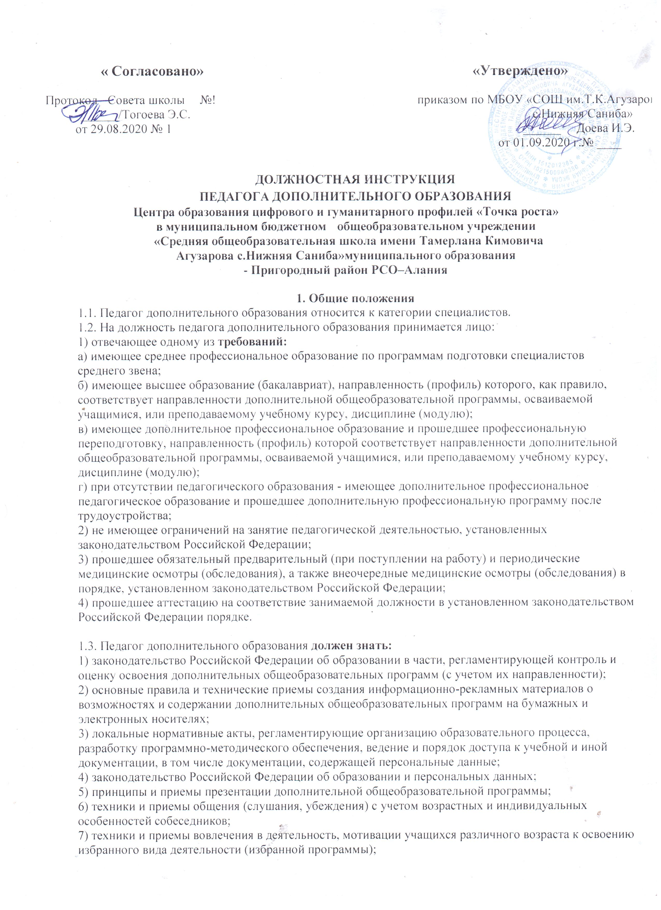

8) федеральные государственные требования (ФГТ) к минимуму содержания, структуре и условиям
реализации дополнительных предпрофессиональных программ в избранной области (при наличии);
9) характеристики различных методов, форм, приемов и средств организации деятельности учащихся
при освоении дополнительных общеобразовательных программ соответствующей направленности;
10) электронные ресурсы, необходимые для организации различных видов деятельности
обучающихся;
11) психолого-педагогические основы и методику применения технических средств обучения, ИКТ,
электронных образовательных и информационных ресурсов, дистанционных образовательных
технологий и электронного обучения, если их использование возможно для освоения дополнительной
общеобразовательной программы;
12) характеристики и возможности применения различных форм, методов и средств контроля и
оценивания освоения дополнительных общеобразовательных программ (с учетом их направленности);
13) техники и приемы общения (слушания, убеждения) с учетом возрастных и индивидуальных
особенностей собеседников;
14) методы, приемы и способы формирования благоприятного психологического климата и
обеспечения условий для сотрудничества учащихся;
15) источники, причины, виды и способы разрешения конфликтов;
16) педагогические, санитарно-гигиенические, эргономические, эстетические, психологические и
специальные требования к дидактическому обеспечению и оформлению учебного помещения в
соответствии с его предназначением и направленностью реализуемых программ;
17) содержание и методику реализации дополнительных общеобразовательных программ, в том числе
современные методы, формы, способы и приемы обучения и воспитания;
18) основные технические средства обучения, включая ИКТ, возможности их использования на
занятиях и условия выбора в соответствии с целями и направленностью программы (занятия);
19) способы выявления интересов учащихся (для детей) и их родителей (законных представителей) в
осваиваемой области дополнительного образования и досуговой деятельности;
20) методы и формы организации деятельности и общения, техники и приемы вовлечения учащихся в
деятельность и общение при организации и проведении досуговых мероприятий;
21) приемы привлечения родителей (законных представителей) к организации занятий и досуговых
мероприятий, методы, формы и средства организации их совместной с детьми деятельности;
22) основные подходы и направления работы в области профессиональной ориентации, поддержки и
сопровождения профессионального самоопределения;
23) возможности использования ИКТ для ведения документации;
24) правила и регламенты заполнения и совместного использования электронных баз данных,
содержащих информацию об участниках образовательного процесса и порядке его реализации,
создания установленных форм и бланков для предоставления сведений уполномоченным
должностным лицам;
25) основы трудового законодательства Российской Федерации;
26) Правила внутреннего трудового распорядка;
27) требования охраны труда и правила пожарной безопасности.

1.4. Педагог дополнительного образования должен уметь:
1) осуществлять деятельность и (или) демонстрировать элементы деятельности, соответствующей
программе дополнительного образования;
2) готовить информационные материалы о возможностях и содержании дополнительной
общеобразовательной программы и представлять ее при проведении мероприятий по привлечению
учащихся;
3) понимать мотивы поведения учащихся, их образовательные потребности и запросы (для детей) и их
родителей (законных представителей);
4) набирать и комплектовать группы учащихся с учетом специфики реализуемых дополнительных
образовательных программ (их направленности и (или) осваиваемой области деятельности),

индивидуальных и возрастных характеристик учащихся (для преподавания по дополнительным
общеразвивающим программам);
5) диагностировать предрасположенность (задатки) детей к освоению выбранного вида искусств или
вида спорта;
6) проводить отбор лиц, имеющих необходимые для освоения соответствующей образовательной
программы физические данные и творческие способности в области искусств или способности в
области физической культуры и спорта (для преподавания по дополнительным
предпрофессиональным программам);
7) использовать профориентационные возможности занятий избранным видом деятельности (для
преподавания по дополнительным общеразвивающим программам);
8) проводить отбор и спортивную ориентацию в процессе занятий избранным видом спорта (для
преподавания по дополнительным предпрофессиональным программам в области физической
культуры и спорта);
9) определять профессиональную пригодность, проводить отбор и профессиональную ориентацию в
процессе занятий выбранным видом искусств (для преподавания по дополнительным
предпрофессиональным программам в области искусств);
10) разрабатывать мероприятия по модернизации оснащения помещений Центра, формировать его
предметно-пространственную среду, обеспечивающую освоение образовательной программы,
выбирать оборудование и составлять заявки на его закупку с учетом:
- задач и особенностей образовательной программы;
- возрастных особенностей учащихся;
- современных требований к учебному оборудованию и (или) оборудованию для занятий избранным
видом деятельности;
11) обеспечивать сохранность и эффективное использование оборудования, технических средств
обучения, расходных материалов (в зависимости от направленности программы);
12) анализировать возможности и привлекать ресурсы внешней социокультурной среды для
реализации программы, повышения развивающего потенциала дополнительного образования;
13) создавать условия для развития учащихся, мотивировать их к активному освоению ресурсов и
развивающих возможностей образовательной среды, освоению выбранного вида деятельности
(выбранной программы), привлекать к целеполаганию;
14) устанавливать педагогически целесообразные взаимоотношения с учащимися, создавать
педагогические условия для формирования на учебных занятиях благоприятного психологического
климата, использовать различные средства педагогической поддержки учащихся;
15) использовать на занятиях педагогически обоснованные формы, методы, средства и приемы
организации деятельности учащихся (в том числе информационно-коммуникационные технологии
(ИКТ), электронные образовательные и информационные ресурсы) с учетом особенностей:
- избранной области деятельности и задач дополнительной общеобразовательной программы;
- состояния здоровья, возрастных и индивидуальных особенностей учащихся (в том числе одаренных
детей, учащихся с ограниченными возможностями здоровья);
16) осуществлять электронное обучение, использовать дистанционные образовательные технологии
(если это целесообразно);
17) готовить учащихся к участию в выставках, конкурсах, соревнованиях и иных аналогичных
мероприятиях (в соответствии с направленностью осваиваемой программы);
18) создавать педагогические условия для формирования и развития самоконтроля и самооценки
учащимися процесса и результатов освоения программы;
19) проводить педагогическое наблюдение, использовать различные методы, средства и приемы
текущего контроля и обратной связи, в том числе оценки деятельности и поведения учащихся на
занятиях;
20) понимать мотивы поведения, учитывать и развивать интересы учащихся при проведении
досуговых мероприятий;

21) создавать при подготовке и проведении досуговых мероприятий условия для обучения, воспитания
и (или) развития учащихся, формирования благоприятного психологического климата в группе, в том
числе:
- привлекать учащихся (для детей) и их родителей (законных представителей) к планированию
досуговых мероприятий (разработке сценариев), организации их подготовки, строить деятельность с
опорой на инициативу и развитие самоуправления учащихся;
- использовать при проведении досуговых мероприятий педагогически обоснованные формы, методы,
способы и приемы организации деятельности и общения учащихся с учетом их возраста, состояния
здоровья и индивидуальных особенностей;
- проводить мероприятия для учащихся с ограниченными возможностями здоровья и с их участием;
- устанавливать педагогически целесообразные взаимоотношения с учащимися при проведении
досуговых мероприятий, использовать различные средства педагогической поддержки учащихся,
испытывающих затруднения в общении;
- использовать профориентационные возможности досуговой деятельности;
22) планировать образовательный процесс, занятия и (или) циклы занятий, разрабатывать сценарии
досуговых мероприятий с учетом:
- задач и особенностей образовательной программы;
- образовательных запросов учащихся (для детей) и их родителей (законных представителей),
возможностей и условий их удовлетворения в процессе освоения образовательной программы;
- фактического уровня подготовленности, состояния здоровья, возрастных и индивидуальных
особенностей учащихся (в том числе одаренных детей, учащихся с ограниченными возможностями
здоровья - в зависимости от контингента учащихся);
- особенностей группы учащихся;
- специфики инклюзивного подхода в образовании (при его реализации);
- санитарно-гигиенических норм и требований охраны жизни и здоровья учащихся;
23) устанавливать педагогически целесообразные взаимоотношения с родителями (законными
представителями) учащихся, выполнять нормы педагогической этики, разрешать конфликтные
ситуации, в том числе при нарушении прав ребенка, невыполнении взрослыми установленных
обязанностей по его воспитанию, обучению и (или) содержанию;
24) выявлять представления родителей (законных представителей) учащихся о задачах их воспитания
и обучения в процессе освоения дополнительной образовательной программы;
25) организовывать и проводить индивидуальные и групповые встречи (консультации) с родителями
(законными представителями) учащихся с целью лучшего понимания индивидуальных особенностей
учащихся, информирования родителей (законных представителей) о ходе и результатах освоения
детьми образовательной программы, повышения психолого-педагогической компетентности
родителей (законных представителей);
26) использовать различные приемы привлечения родителей (законных представителей) к организации
занятий и досуговых мероприятий, методы, формы и средства организации их совместной с детьми
деятельности;
27) определять формы, методы и средства оценивания процесса и результатов деятельности учащихся
при освоении программ дополнительного общего образования определенной направленности;
28) устанавливать педагогически целесообразные взаимоотношения с учащимися для обеспечения
достоверного оценивания;
29) наблюдать за учащимися, объективно оценивать процесс и результаты освоения дополнительных
общеобразовательных программ, в том числе в рамках установленных форм аттестации (при их
наличии);
30) проводить анализ и самоанализ организации досуговой деятельности, подготовки и проведения
массовых мероприятий, отслеживать педагогические эффекты проведения мероприятий;
31) анализировать и интерпретировать результаты педагогического наблюдения, контроля и
диагностики с учетом задач и особенностей образовательной программы и особенностей учащихся;

32) использовать различные средства (способы) фиксации динамики подготовленности и мотивации
учащихся в процессе освоения дополнительной общеобразовательной программы;
33) корректировать процесс освоения образовательной программы, собственную педагогическую
деятельность по результатам педагогического контроля и оценки освоения программы;
34) находить, анализировать возможности использования и использовать источники необходимой для
планирования профессиональной информации (включая методическую литературу, электронные
образовательные ресурсы);
35) выявлять интересы учащихся (для детей) и их родителей (законных представителей) в осваиваемой
области дополнительного образования и досуговой деятельности;
36) проектировать совместно с учащимся (для детей) и их родителями (законными представителями)
индивидуальные образовательные маршруты освоения дополнительных общеобразовательных
программ;
37) корректировать содержание программ, системы контроля и оценки, планов занятий по результатам
анализа их реализации;
38) вести учебную, планирующую документацию, документацию учебного помещения (при наличии)
на бумажных и электронных носителях;
39) создавать отчетные (отчетно-аналитические) и информационные материалы;
40) заполнять и использовать электронные базы данных об участниках образовательного процесса и
порядке его реализации для формирования отчетов в соответствии с установленными регламентами и
правилами, предоставлять эти сведения по запросам уполномоченных должностных лиц;
41) обрабатывать персональные данные с соблюдением принципов и правил, установленных
законодательством Российской Федерации, определять законность требований различных категорий
граждан и должностных лиц о предоставлении доступа к учебной документации, в том числе
содержащей персональные данные;
42) взаимодействовать с членами педагогического коллектива, представителями профессионального
сообщества, родителями учащихся (для программ дополнительного образования детей), иными
заинтересованными лицами и организациями при подготовке и проведении досуговых мероприятий,
при решении задач обучения и (или) воспитания отдельных учащихся и (или) учебной группы с
соблюдением норм педагогической этики;
43) определять цели и задачи взаимодействия с родителями (законными представителями) учащихся,
планировать деятельность в этой области с учетом особенностей социального и этнокультурного
состава группы;
44) выполнять нормы педагогической этики, обеспечивать охрану жизни и здоровья учащихся в
процессе публичного представления результатов оценивания;
45) контролировать санитарно-бытовые условия и условия внутренней среды кабинета (мастерской,
лаборатории, иного учебного помещения), выполнение на занятиях требований охраны труда,
анализировать и устранять возможные риски жизни и здоровью учащихся в ходе обучения, применять
приемы страховки и самостраховки при выполнении физических упражнений (в соответствии с
особенностями избранной области деятельности);
46) анализировать проведенные занятия для установления соответствия содержания, методов и
средств поставленным целям и задачам, интерпретировать и использовать в работе полученные
результаты для коррекции собственной деятельности;
47) контролировать соблюдение учащимися требований охраны труда, анализировать и устранять
(минимизировать) возможные риски угрозы жизни и здоровью учащихся при проведении досуговых
мероприятий;
48) выполнять требования охраны труда.

1.5. Педагог дополнительного образования в своей деятельности
руководствуется:
1) Уставом МБОУ «СОШ им.Т.К.Агузарова с.Нижняя Саниба»

2) Положением о деятельности Центра образования цифрового и гуманитарного профилей «Точка

роста» при МБОУ «СОШ им.Т.К.Агузарова с.Нижняя Саниба»
3) настоящей должностной инструкцией;
4) Трудовым договором и др. нормативными документами школы.

2. Трудовые функции
2.1. Преподавание по дополнительным общеобразовательным программам:
1) организация деятельности учащихся, направленной на освоение дополнительной
общеобразовательной программы;
2) организация досуговой деятельности учащихся в процессе реализации дополнительной
общеобразовательной программы;
3) обеспечение взаимодействия с родителями (законными представителями) учащихся, осваивающих
дополнительную общеобразовательную программу, при решении задач обучения и воспитания;
4) педагогический контроль и оценка освоения дополнительной общеобразовательной программы;
5) разработка программно-методического обеспечения реализации дополнительной

общеобразовательной программы и
другие функции,
связанные с его
непосредственной

деятельностью.

3. Должностные обязанности
3.1. Педагог дополнительного образования исполняет следующие обязанности:
3.1.1. В рамках трудовой функции организация деятельности учащихся, направленной на освоение
дополнительной общеобразовательной программы:
1) проводит набор на обучение по дополнительной общеразвивающей программе;
2) осуществляет отбор для обучения по дополнительной предпрофессиональной программе (как
правило, работа в составе комиссии);
3) осуществляет организацию, в том числе стимулирование и мотивацию, деятельности и общения
учащихся на учебных занятиях;
4) консультирует учащихся и их родителей (законных представителей) по вопросам дальнейшей
профессионализации (для преподавания по дополнительным предпрофессиональным программам);
5) осуществляет текущий контроль, помощь учащимся в коррекции деятельности и поведения на
занятиях;
6) осуществляет разработку мероприятий по модернизации оснащения учебного помещения,
формирование его предметно-пространственной среды, обеспечивающей освоение образовательной
программы.
3.1.2. В рамках трудовой функции организация досуговой деятельности учащихся в процессе
реализации дополнительной общеобразовательной программы:
1) планирует подготовку досуговых мероприятий;
2) осуществляет организацию подготовки досуговых мероприятий;
3) проводит досуговые мероприятия.
3.1.3. В рамках трудовой функции обеспечение взаимодействия с родителями (законными
представителями) учащихся, осваивающих дополнительную общеобразовательную программу, при
решении задач обучения и воспитания:
1) планирует взаимодействие с родителями (законными представителями) учащихся;
2) проводит родительские собрания, индивидуальные и групповые встречи (консультации) с
родителями (законными представителями) учащихся;
3) осуществляет организацию совместной деятельности детей и взрослых при проведении занятий и
досуговых мероприятий;
4) обеспечивает в рамках своих полномочий соблюдение прав ребенка и выполнение взрослыми
установленных обязанностей.
3.1.4. В рамках трудовой функции педагогический контроль и оценка освоения дополнительной
общеобразовательной программы:

1) осуществляет контроль и оценку освоения дополнительных общеобразовательных программ, в том
числе в рамках установленных форм аттестации (при их наличии);
2) осуществляет контроль и оценку освоения дополнительных предпрофессиональных программ при
проведении промежуточной и итоговой аттестации учащихся (для преподавания по программам в
области искусств);
3) проводит анализ и интерпретацию результатов педагогического контроля и оценки;
4) осуществляет фиксацию и оценку динамики подготовленности и мотивации учащихся в процессе
освоения дополнительной общеобразовательной программы.
3.1.5. В рамках трудовой функции разработка программно-методического обеспечения реализации
дополнительной общеобразовательной программы:
1) осуществляет разработку дополнительных общеобразовательных программ (программ учебных
курсов, дисциплин (модулей)) и учебно-методических материалов для их реализации;
2) определяет педагогические цели и задачи, планирует занятия и (или) циклы занятий, направленные
на освоение избранного вида деятельности (области дополнительного образования);
3) определяет педагогические цели и задачи, планирует досуговую деятельность, разрабатывает планы
(сценарии) досуговых мероприятий;
4) осуществляет разработку системы оценки достижения планируемых результатов освоения
дополнительных общеобразовательных программ;
5) ведет документацию, обеспечивающую реализацию дополнительной общеобразовательной
программы (программы учебного курса, дисциплины (модуля)).
3.1.6. В рамках выполнения своих трудовых функций исполняет поручения своего непосредственного
руководителя.

4. Права
Педагог дополнительного образования имеет право:
4.1. Участвовать в обсуждении проектов документов по вопросам организации образовательной
деятельности, в совещаниях по их подготовке и выполнению.
4.2. Запрашивать по поручению непосредственного руководителя и получать от других работников
организации необходимую информацию, документы, необходимые для исполнения должностных
обязанностей.
4.3. Знакомиться с проектами решений руководства, касающихся выполняемой им функции, с
документами, определяющими его права и обязанности по занимаемой должности, критерии оценки
качества исполнения своих трудовых функций.
4.4. Вносить на рассмотрение своего непосредственного руководителя предложения по организации
труда в рамках своих трудовых функций.
4.5. Участвовать в обсуждении вопросов, касающихся исполняемых должностных обязанностей.

5. Ответственность
5.1. Педагог дополнительного образования привлекается к ответственности:
- за ненадлежащее исполнение или неисполнение своих должностных обязанностей, предусмотренных
настоящей должностной инструкцией, - в порядке, установленном действующим трудовым
законодательством Российской Федерации, законодательством об образовательной деятельности;
- за правонарушения и преступления, совершенные в процессе своей трудовой деятельности, - в
порядке, установленном действующим административным и уголовным законодательством
Российской Федерации;
- за причинение ущерба организации - в порядке, установленном действующим трудовым
законодательством Российской Федерации.
- за невыполнение (недобросовестное выполнение) должностных обязанностей, нарушение локальных
актов организации.

6. Заключительные положения
6.1. Настоящая должностная инструкция разработана на основе Профессионального стандарта
"Педагог дополнительного образования детей и взрослых", утвержденного Приказом Министерства
труда и социальной защиты Российской Федерации от 08.09.2015 N 613н.
6.2. Данная должностная инструкция определяет основные трудовые функции работника,
которые могут быть дополнены, расширены или конкретизированы дополнительными соглашениями
между сторонами.
6.3. Должностная инструкция не должна противоречить трудовому соглашению заключенного
между работником и работодателем. В случае противоречия, приоритет имеет трудовое соглашение.
6.4. Должностная инструкция изготавливается в двух идентичных экземплярах и утверждается
руководителем организации.
6.5. Каждый экземпляр данного документа подписывается всеми заинтересованными лицами и
подлежит доведению до работника под роспись.
6.6. Один из полностью заполненных экземпляров подлежит обязательной передаче работнику
для использования в трудовой деятельности.
6.7. Ознакомление работника с настоящей должностной инструкцией осуществляется при приеме
на работу (до подписания трудового договора).
5.8. Факт ознакомления работника с настоящей должностной инструкцией подтверждается подписью в
экземпляре должностной инструкции, хранящемся у работодателя

